2025-11-28（V0.14）
- 在测量控制界面增加谱仪总效率刻度子界面
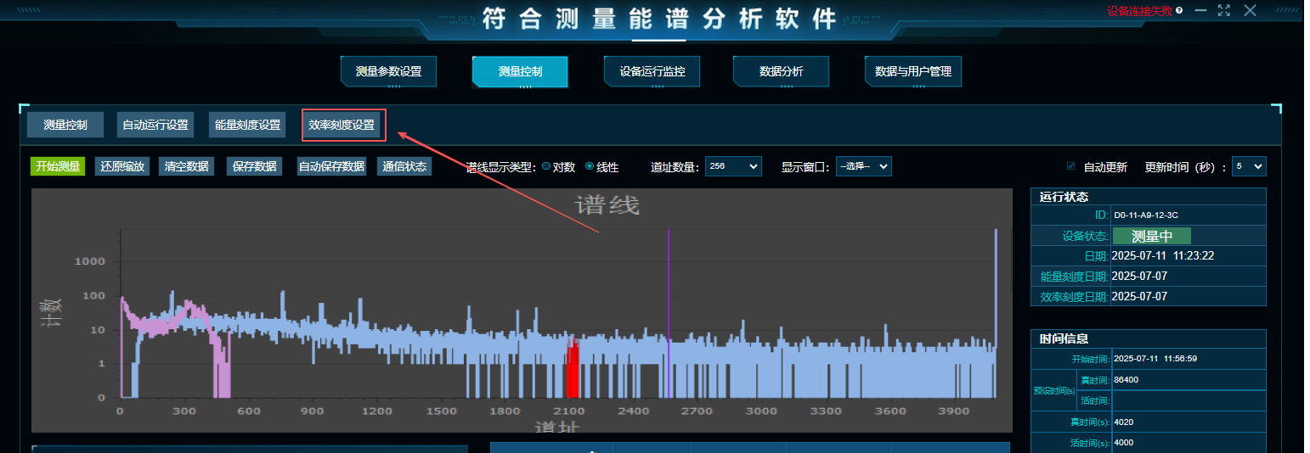
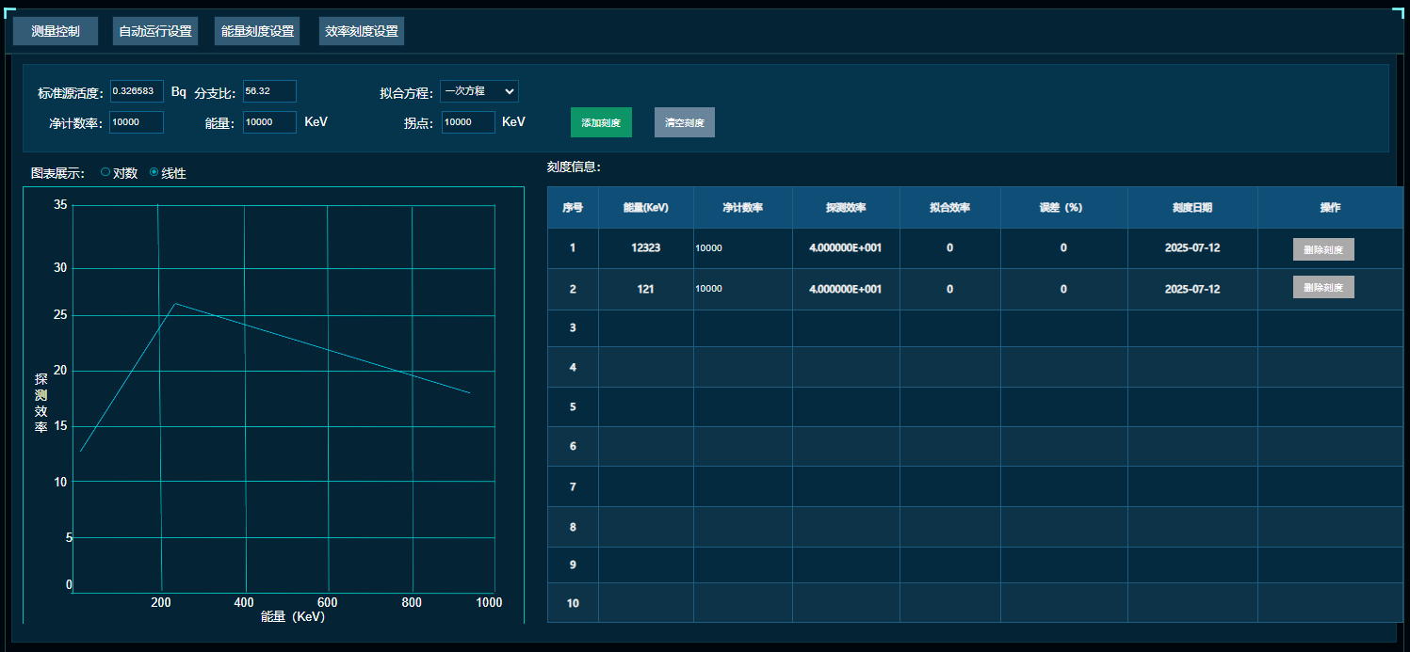
处理方式同单通道效率刻度
- 将质量控制中单通道的“效率刻度”修改成“效率标定”，这里的效率标定是为了校正各通道的效率，不参与最后核素识别中核素活度的计算，核素活度的计算用到的效率是谱仪的总效率刻度。
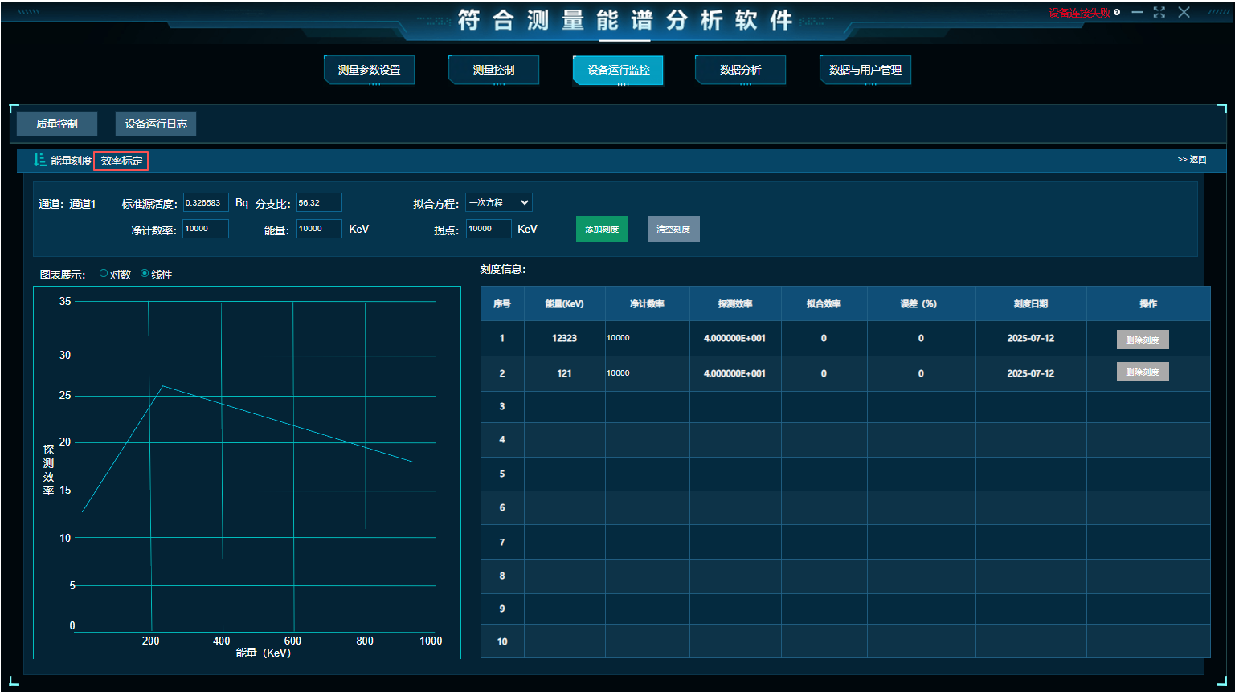
- 核素库中发射射线信息，去掉原有的加和峰列，修改成子体核素，取值为核素库中发射当前射线衰变后的子体核素内容。
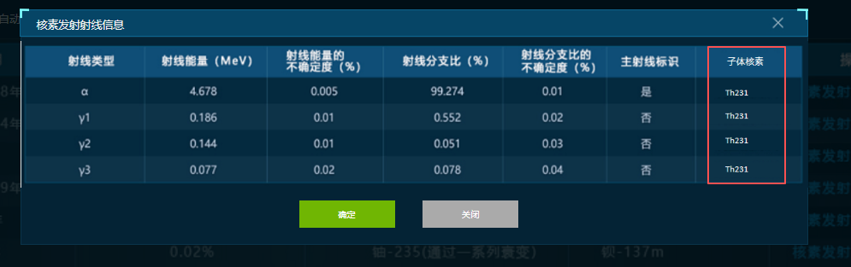
- 将相关功能中的符合事件类型修改成符合粒子数，选项将一次符合~九次符合修改成二个粒子~九个粒子
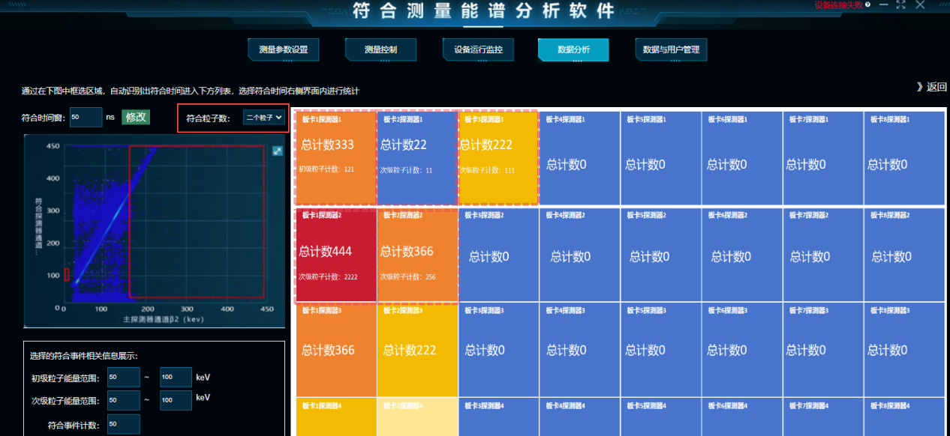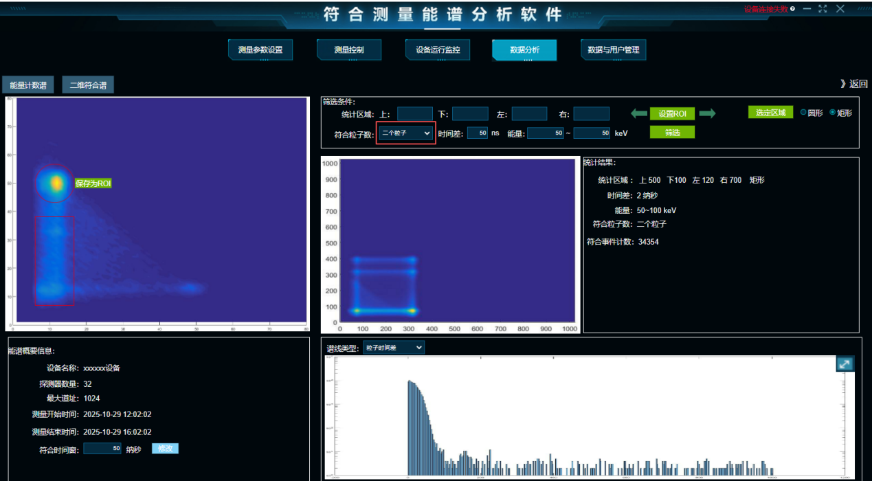
- 将自动生成报告中的刻度下的能量值列表去掉
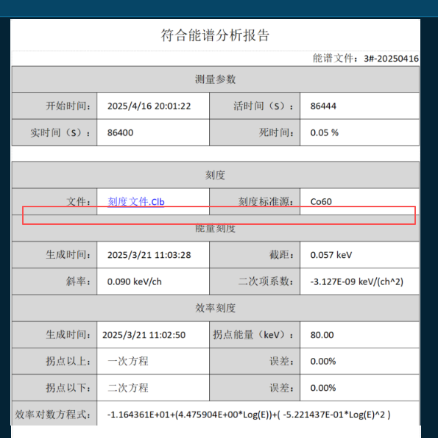

2025-11-30（V0.14）
1）核素库中需要注意的地方
核素库母体核素、子体核素包含多个，以逗号隔开。
核素库核素发射射线信息中，射线能量可能是范围值、多个值、多个范围值。例如单个值为具体能量：45.456，范围值：45.456~46.231；多个值：45.456,46.234,47.468；多个范围值：45.456~46.231,47.352~48.545,48.789
这里可能影响到核素识别算法的能量匹配，范围值以及多端范围值需要逐个匹配。
- 核素库核素发射射线信息中，射线能量的单位，修改成keV

2025-12-3（V0.15）
- 在设备运行监控质量控制界面，右侧能量计数谱增加ROI选择及展示功能。
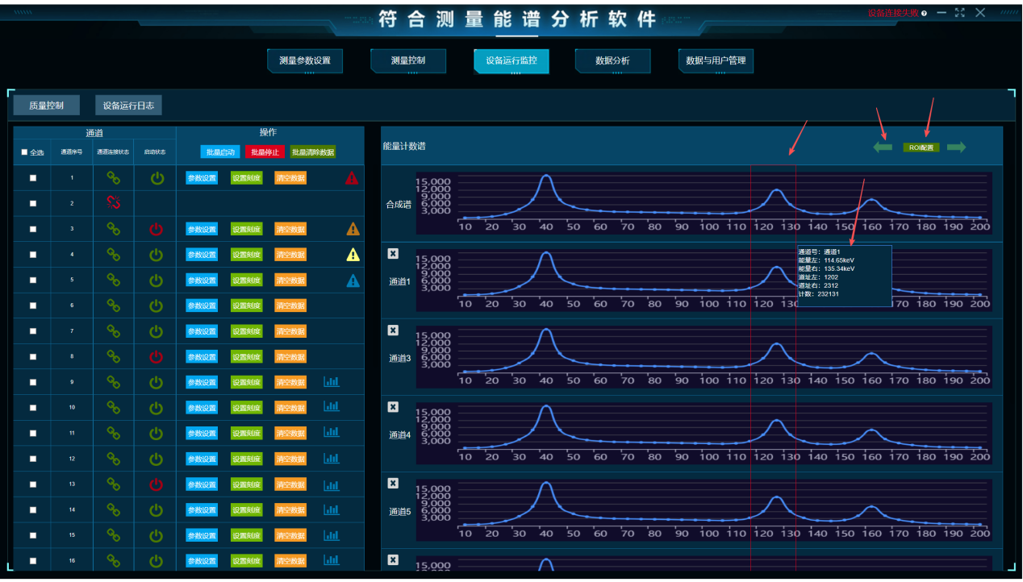
点击ROI配置，打开通用ROI设置界面，带出当前测量数据中保存的ROI，可以增加新的ROI。
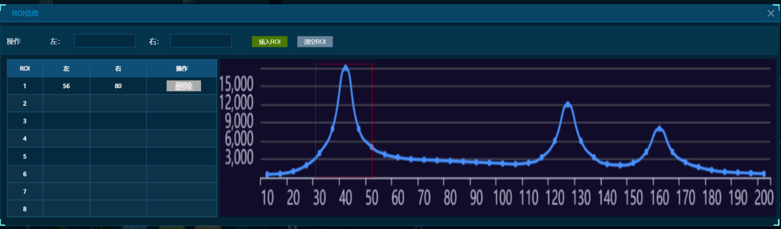
点击← →键，在各通道谱线上画出对应的ROI区域，然后在ROI区域内，点击哪个通道，展示哪个通道的ROI及计数数据。
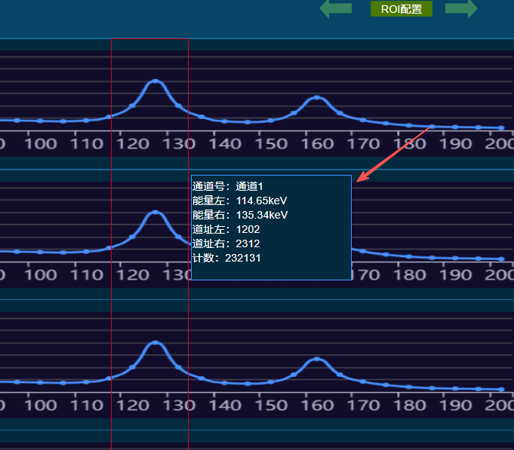

- 在交互分析能量计数谱中，增加粒子入射时间分析
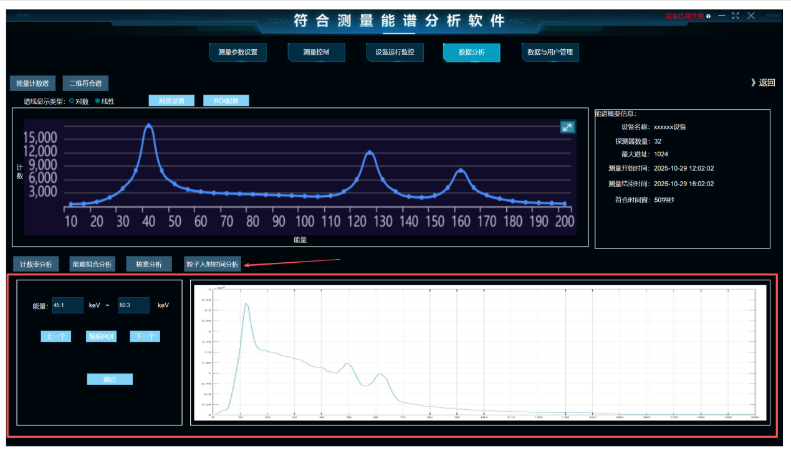输入能量范围或者选择ROI后，统计范围内符合事件的初级粒子入射时间。
图形横坐标为入射粒子顺序号（每一个粒子一个点），纵坐标为粒子入射的时间戳（纳秒），随时间增长纵坐标增长。这个图形主要查看粒子入射频率是否均衡，判断谱仪是否异常
- 在交互分析-二维复合谱分析界面右下角增加粒子入射时间分析界面
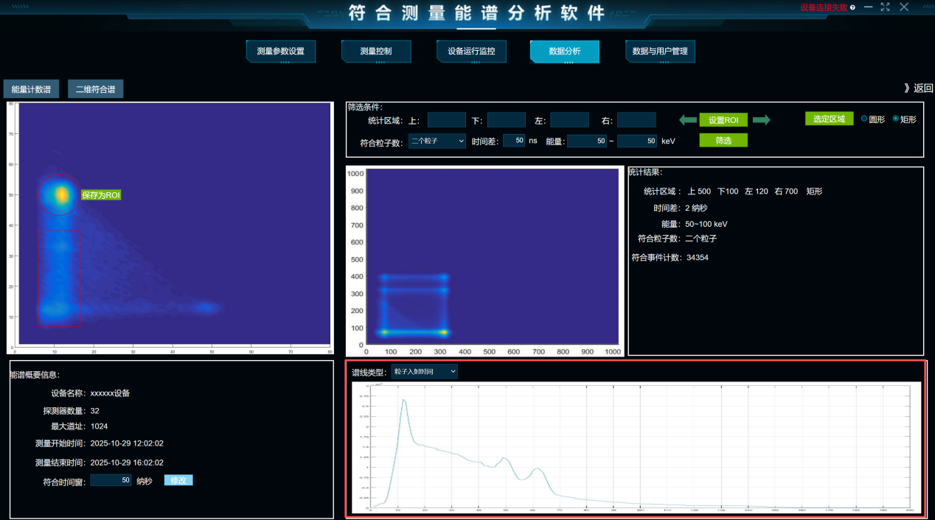
横坐标为筛选条件ROI对应的初级粒子入射时间统计，横坐标为所有粒子顺序号，纵坐标为对应粒子的入射时间（纳秒），作用同上。这里需要注意的是二维复合谱的ROI包括圆形和矩形，投影到一维谱上是两个区域，二维复合谱的纵坐标是次级粒子的能量范围，这里只记录初级粒子的，因此不用管二维复合谱纵坐标的两个点，只关系横坐标的两个点对应的能量范围内的统计。另外，圆形区域投影在一维谱线上无法处理，这里将圆形横坐标对应的直径作为能量范围处理。
逻辑修改：右下角图形，是在筛选条件范围内的值进行展示，不是全谱数据展示。
- 符合分析增加处理
点击右侧矩阵后，在统计完成初级粒子和对应通道次级粒子后，将能量范围回显到左下角区域。
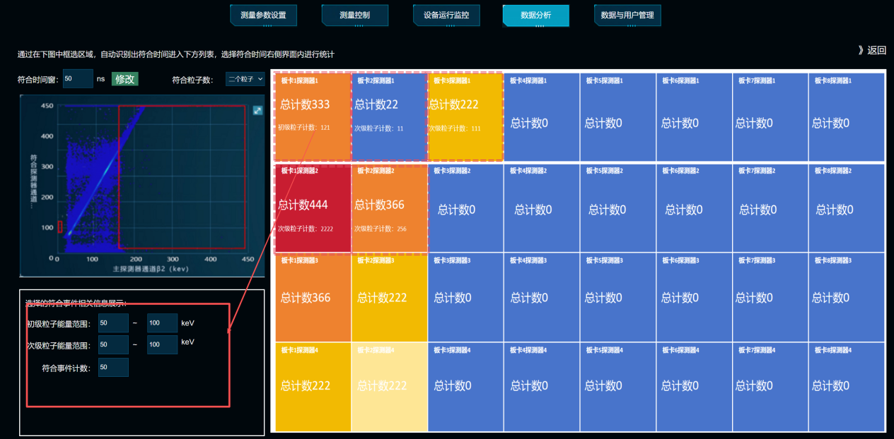
- 将符合分析界面中的二维符合能谱图，修改成三维图，并且三维图支持旋转查看。
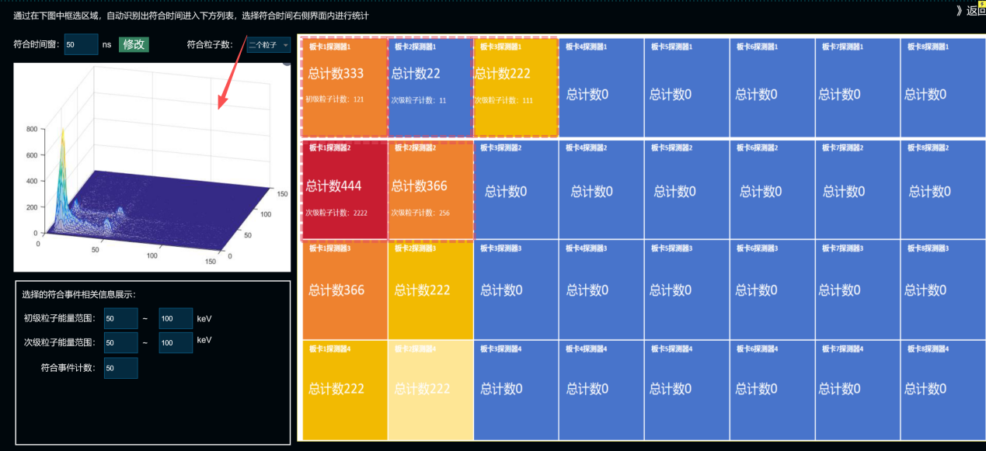
三维图，x：初级粒子能量，y：次级粒子能量加和，z:符合事件计数
- 在数据分析列表中，增加采样信息录入按钮
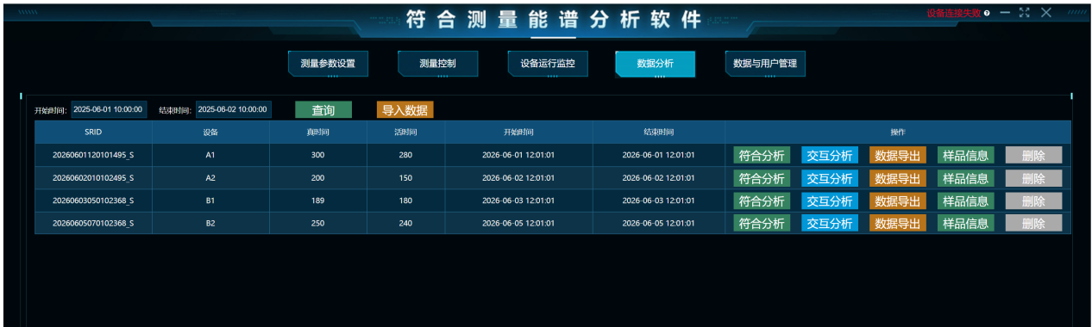
点击后
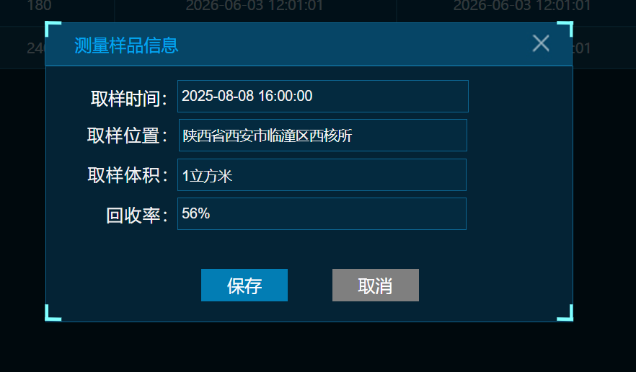
数据同历史数据保存到一起。
7）在核素库射线信息中，增加加和峰列，数据为空
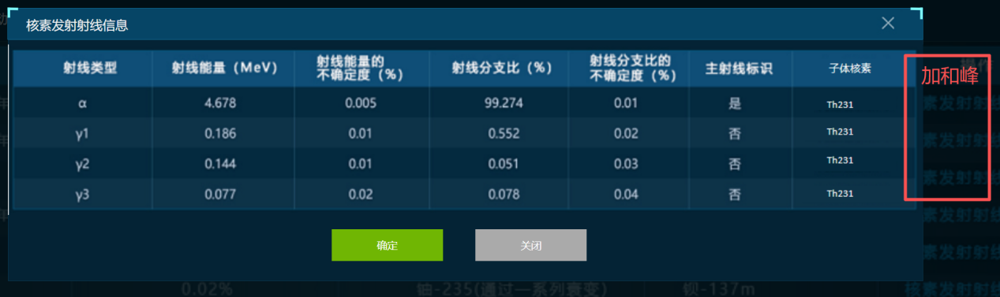

2025-12-9（V0.15）
- 增加高压设置功能
在测量控制界面右上方，增加高压设置按钮：
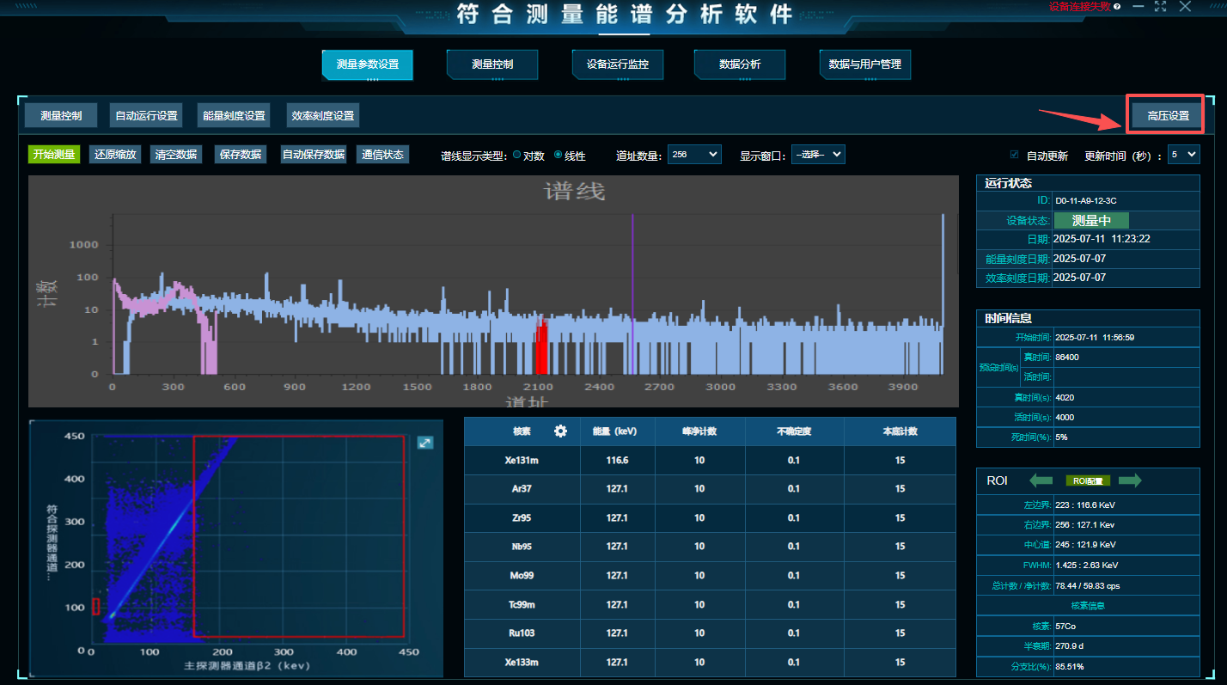
点击后，弹出高压设置界面，支持32通道单独设置及开启关闭高压。
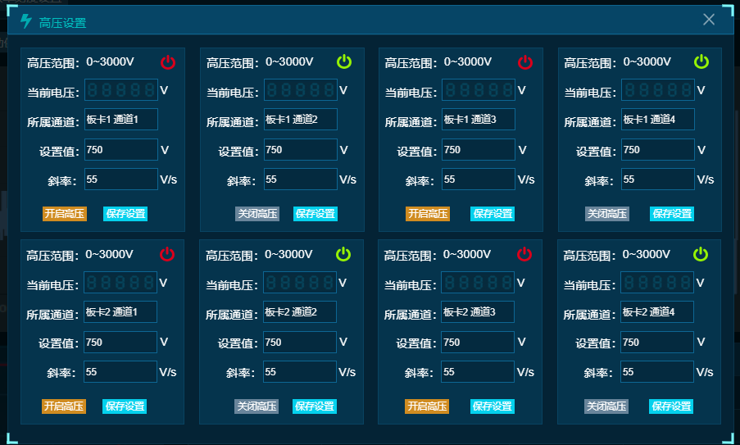
点击保存后，如果设置值超过阈值，进行提示并撤销保存。
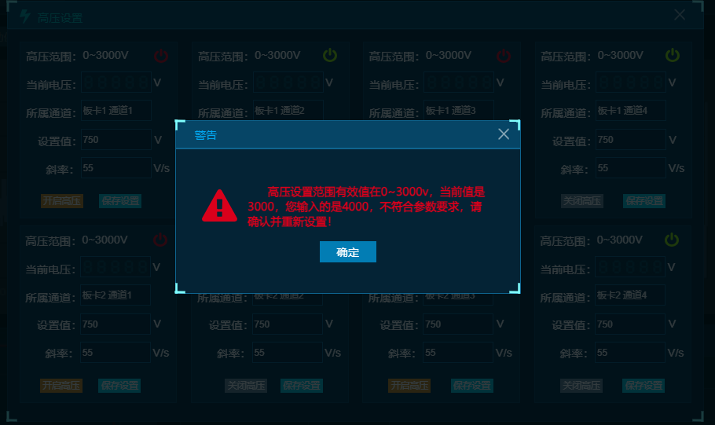

- 可编辑核素库，列表增加筛选内容
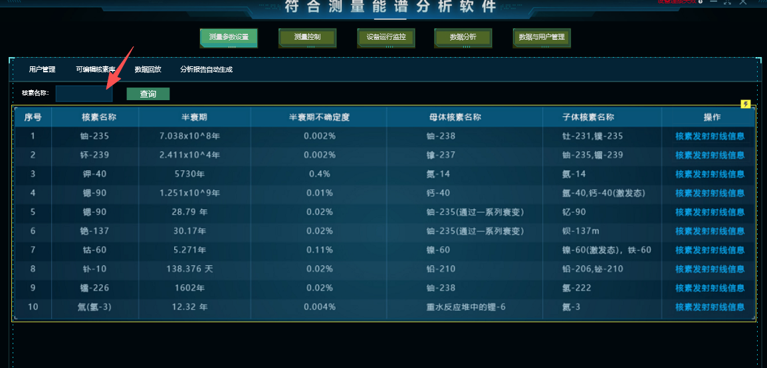
- 核素库中发射射线信息取值修改：
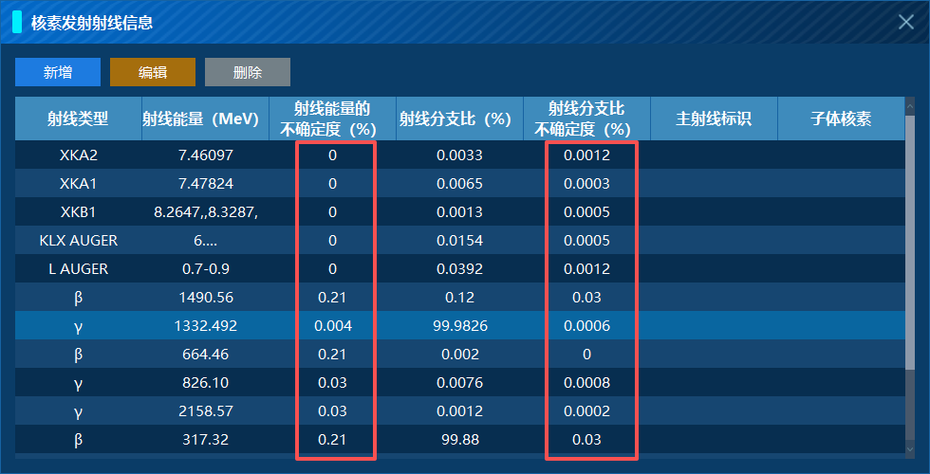
射线能量不确定度 = 数据库取出的射线能量不确定值/射线能量，如第一行γ射线数据中的 射线能量不确定度 为 0.21/1490.56 = 0.0141%，则值为0.0141 除不尽保留6位小数；射线分支比不确定度=射线分支比不确定值/射线分支比，如：0.03/0.12=25% 这里的不确定度为25 除不尽保留6位小数
增加主射线标识及子体核素，主体核素为射线分支比值最大的一行，子体核素从数据库中获取，为发射当前射线时衰变后的核素是那个。

